Manual de uso

Marine Farm

Hector Contreras

**Contenido**

Tipos de usuario 4

Misceláneos 6

Mariscos, Tipo de producto, calibre y empaquetado 6

Configuraciones de sistema 7

Bono… 8

Clientes 9

Pedidos 10

Historial de pedidos 10

Generar Pedido 11

Activos 12

Flujo de trabajo para producción 14

Materia Prima. 15

Actual 15

Agregar 16

Historial… 16

Producción 17

Generar Producción 17

Historial 17

Almacén 18

Reportes 19

Reporte producción 19

Reporte Pedidos Activos 19

Reporte por país 19

# Tipos de usuario

Para acceder a cualquier punto o a la información que se entrega el sistema; solo se puede acceder mediante una cuenta generada previamente por un usuario de nivel superior.

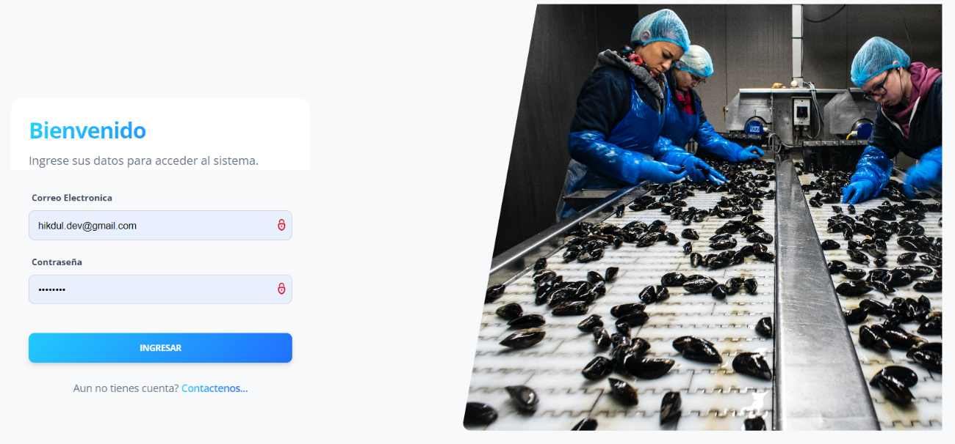

Para este sistema existe tres (3) tipos de usuario para la administración del mismo clasificado por niveles. La clasificación descendente de los mismos es:

* Super Administrador: existe solo uno en el sistema, se entrega el acceso al cliente y este tiene todos los poderes dentro del sistema
* Gerente de planta: manipula los datos del equipo de trabajo, puede dar el visto bueno a los pedidos y verificar los procesos de producción
* Supervisor de Grupo: tiene acceso a ver los pedidos para generar y completarlos, introducir la materia prima diaria y generar la producción por equipo.

De igual manera cuando se explique cada una de los procesos del sistema se indicará que tipo de usuario puede acceder o incluso a que información puede acceder.

Todo echo que se realice en el sistema deja un rastro, así que cualquier cosa que se realice es sencilla decir quien lo realizo.

# Misceláneos

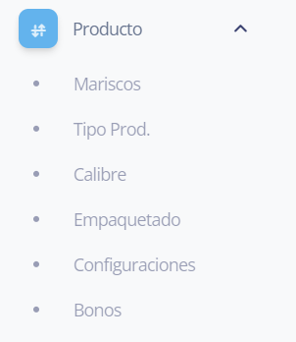Este pequeño sector manipula mucho de los datos bases del sistema, se puede definir como los datos que generan y apoyan al buen funcionamiento del mismo.

Pues en este se introducen los datos base de los elementos para generar los productos, también se arreglan unas configuraciones y desde donde se modifican los bonos. Detallare todo mas adelante.

## Mariscos, Tipo de producto, calibre y empaquetado

Pues estas cuatro entradas corresponden a la manipulación de los datos para poder generar toda la data que el sistema trabaja, pues aquí en caso de ser necesario se pueden agregar nuevos eleméntenos, modificar los existentes y/o eliminar los que ya estén si así se desean.

Podemos notar que estos datos son bastante frágiles de usar por tanto su manipulación se deja en manos del usuario de nivel “super administrador”.

## Configuraciones de sistema

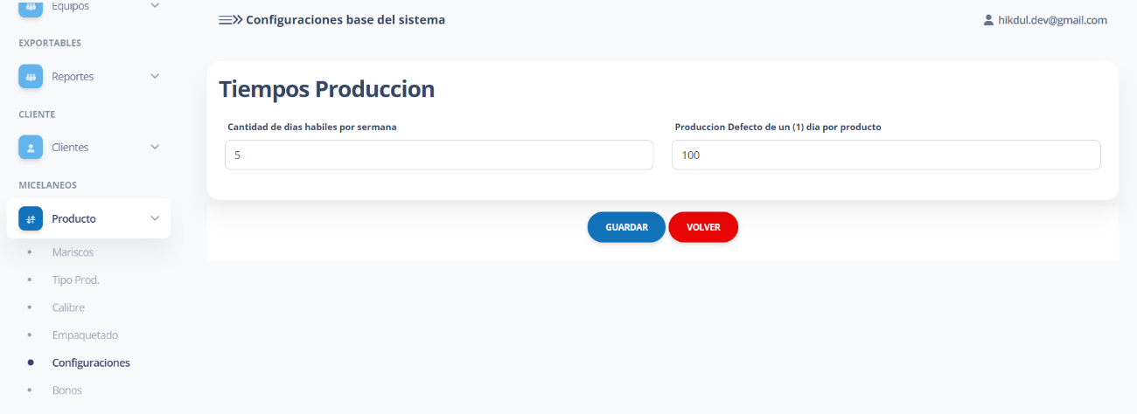

en este apartado modificamos 2 elementos que son base para el funcionamiento de la aplicación. Estos dos elementos son:

* **Cantidad de días hábiles por semana,** este numero se usa para calcular tanto el número di días que tiene cada mes a la hora de generar los promedios de producción, como para indicar el número de días que se tardara en completar X producto. El valor por defecto es el 5.
* **Producción defecto de un(1) día por producto,** este valor se usa para aquellos elementos que no tienen datos dentro del sistema, pues entre la información que se me entrego y en caso de generar un nuevo producto y si el sistema no tiene un valor del que tomarse, pues buscara este valor para indicar que esta es la producción diario promedio por día. Para este valor el promedio de producción de los productos entregados es un valor poco certero, por tanto se decidió dejar como base el menor dato que estos datos refleja y que es de 50 KG por día.

Esta información, aunque es bastante delicada también se comparte la habilidad de manipularla al gerente de planta.

## Bono…

Este elemento es para calcular los bonos que la empresa da por la producción de X valor. En un principio se hablo de dejar crear solo 4 bonos, pero ya que el sistema se trabajaba con cierto dinamismo decidimos por permitir crear el numero de bonos que se desee y además, que sean completamente personalizables.

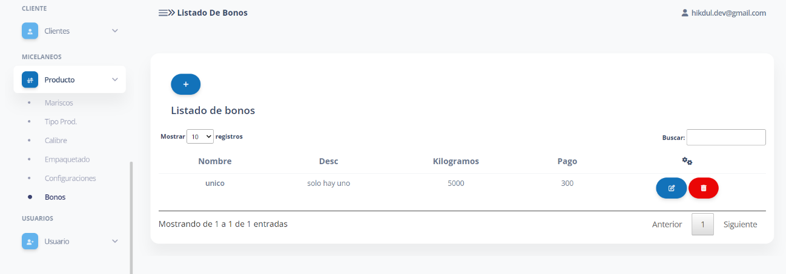

Esta información la puede manipular los dos usuarios de mayor nivel (administrador y gerente).

Los datos que se necesitan para ingresar un bono son:

Nombre, descripción del mismo, cantidad de kilos necesario para que el bono aplique y el monto en dinero que se pagara en este bono.

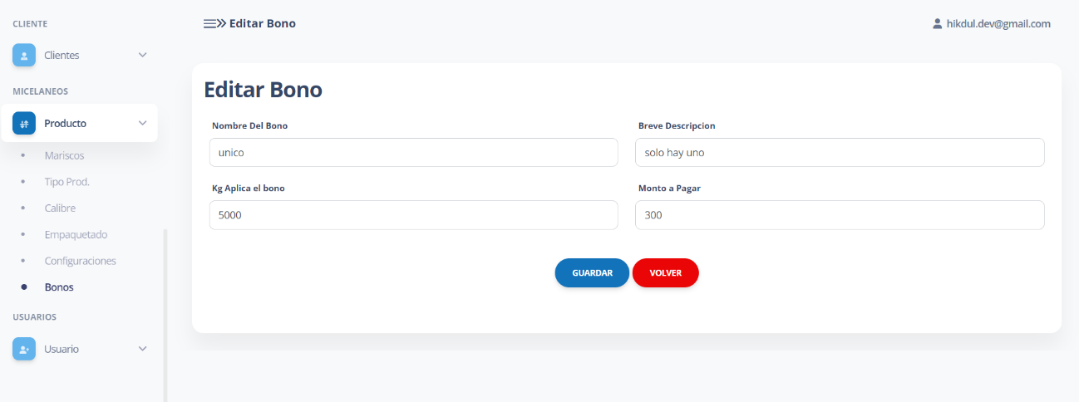

# Clientes

Estos datos son importantes para aplicar o tener la información base de los clientes, en este punto el “administrador” tiene acceso a editar y eliminar los datos a placer, mientras el “Gerente” solo tiene acceso a consultar.

La vista inicial nos resume los clientes que están.

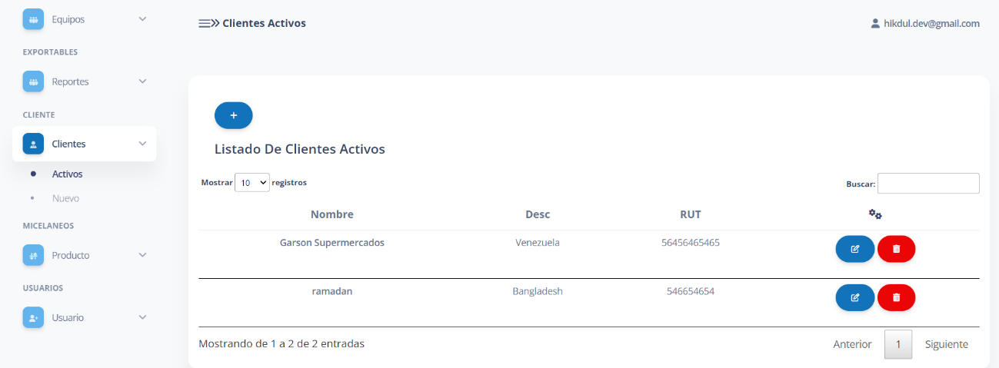

Bien para crear un cliente solo se necesita tener 3 datos; el **nombre**, el **país** de procedencia y un campo llamado **rut** que es para ingresar cualquier dato que identifique a este cliente en la empresa.

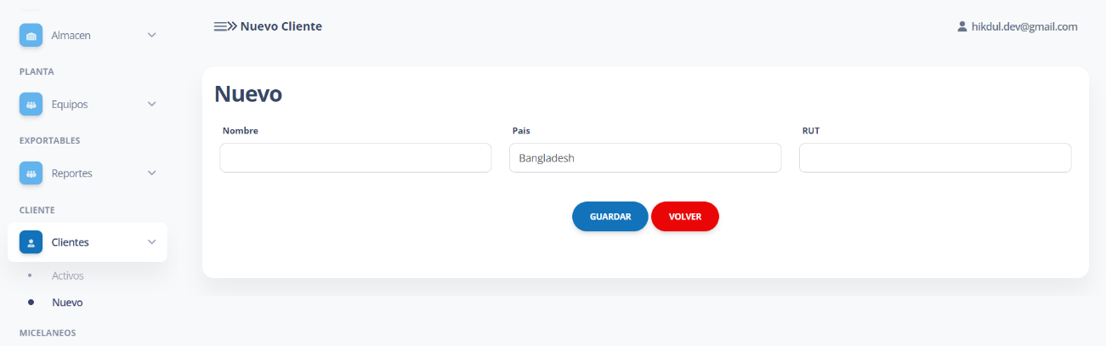

Esta información es importante para la creación de pedidos y/o para la generación de reportes que se explican un poco después en esta guía.

# Pedidos

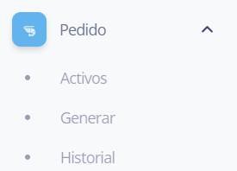Pues en esta sección veremos como solicitar, organizar y en caso de se complete un pedido darlo por finalizado.

Iremos desglosando cada una de los elementos que corren en esta aplicación con respecto a los pedidos.

## Historial de pedidos

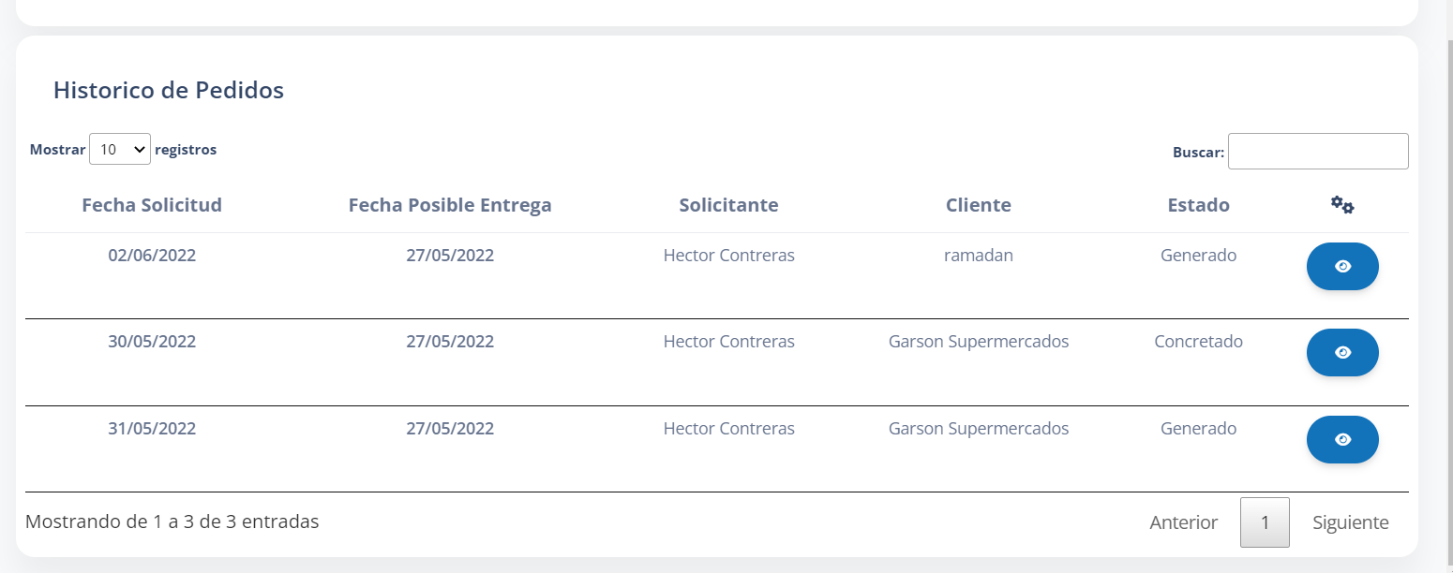En este elemento podemos generar o solicitar un listado de pedidos indicando una fecha de inicio y una para acabar.

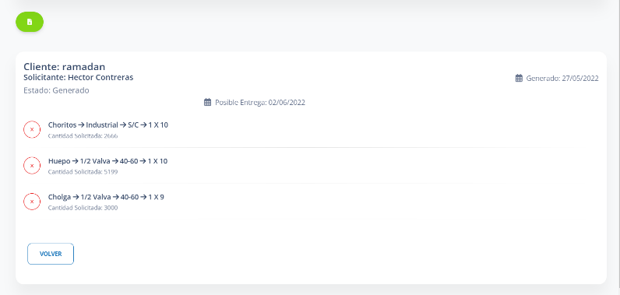Esto traerá un listado de elemento con información base de cada pedido y donde podemos observar los detalles del pedido. E incluso exportar esta información en un archivo Excel.

## Generar Pedido

Esta parte solo tiene acceso los dos usuarios de alto nivel, pues solo ellos tienen acceso a la información de los clientes y a generar nuevos pedidos.

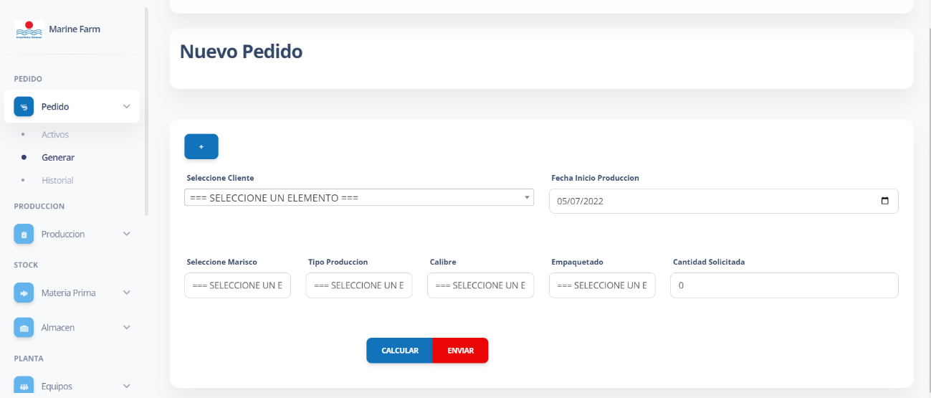

En este elemento aparece por defecto un solo tipo de producto, pero sin embargo se puede ampliar agregando mas de 1 elemento por pedido usando el botón más (+).

Los datos que se necesitan son el cliente, fecha en la que se va a inicia la producción de este producto, y los ultimo los elemento que se deben de generar para completar un pedido.

Existe dos botones, uno que dice enviar, este guarda el pedido sin dar mayor información, solo lo almacena y no indica nada más.

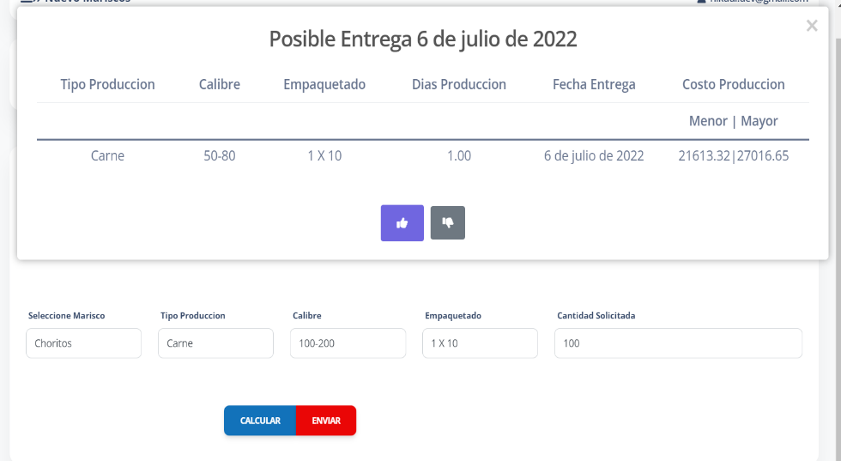El otro botón que dice calcular da una cantidad de información bastante valiosa.

Esta información se compone de los datos de cada producto solicitado, los días que se tardaran en producir, la fecha de entrega y los posibles costos de mano de obra que se llevara generar este pedido. En la parte superior entrega la fecha de entrega general del pedido. Para que este pedido se genere solo se usa el botón de Ok, en caso de querer modificarlo se preciosa el botón de color gris.

## Activos

En este apartado veremos un listado de pedido que están activos, o que aun no se han completado. En esta vista aparte del listado podemos ver los detalles de cada pedido, eliminarlo (no completarlo) o completarlo.

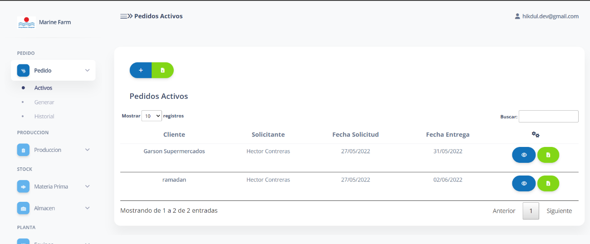

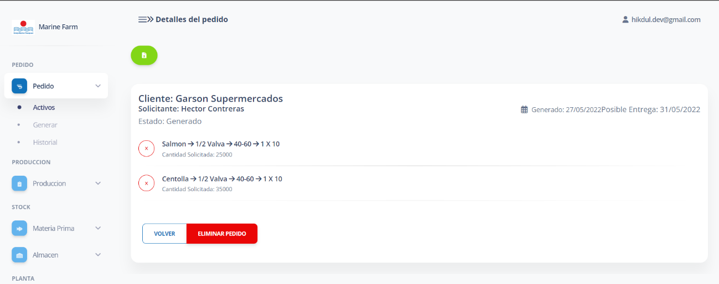A y también obtener un archivo Excel con toda la información de los pedidos que se encuentran en esta lista. E incluso la información detallada de cada pedido.

Al ver los detalles de un pedido podremos observar su información general, y si se tienen los permisos necesarios se puede eliminar. 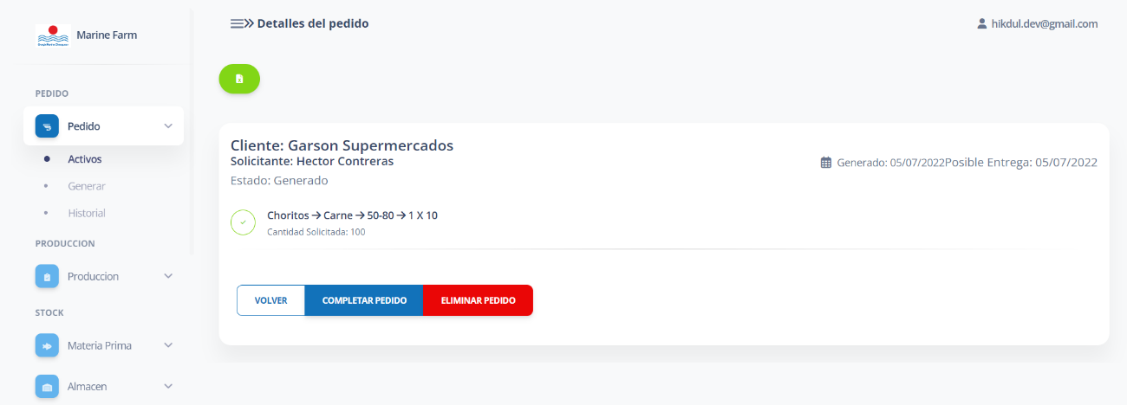

Recordar que esta información la usa el sistema para generar los cálculos mas preciso de los tiempos en que se puede completar un pedido dependiendo de los datos ingresados… pues en si todo este sistema se genero con la idea de dar con los tiempos de producción lo mas cercano a la precisión; pero para llegar allí se debe de usar el sistema y usar de manera continua.

# Flujo de trabajo para producción

Este es un apartado para indicar lo que es el flujo de trabajo esperado dentro de la aplicación, pues la aplicación espera que se cumplas pasos y requisitos para indicar y mantener los datos los mas precisos posibles.

El flujo a nivel general inicia con el ingreso de la **materia prima,** luego de este paso se debería de generar la **producción** de los productos y por último el **completar pedidos,** queda a sobre dicho que si no se cumple un paso no se podrá cumplir el siguiente. Esto se debe a que así el sistema limita a la creación de errores y también apoya a que los cálculos se generen cada vez con mayor precisión.

La **materia prima,** tiene como objetivo mantener los datos de los ingresos de productos bases y estimar los cálculos de rendimiento de cada elemento.

La **producción,** es quien verifica los máximos de producción de cada producto ya empaquetado tanto en jornada como en los históricos; aunque estos se definen por temporada es bueno tener ciertos datos y estadísticas almacenados.

**Completar Pedidos,** es mas que una formalidad el cierre de ciclos de observación dentro del sistema. Esta parte ya se explico como es el proceso en pedidos.

Esto es una explicación general de lo que es el flujo de trabajo, **es indispensable** entender esto para que la aplicación funcione de manera óptima.

# Materia Prima.

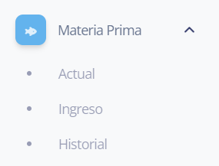En este apartado esta todos los ingresos de la materia base para que nosotros la procesemos. De modo simple el ingreso de mariscos del mar hasta nuestra fabrica.

## Actual

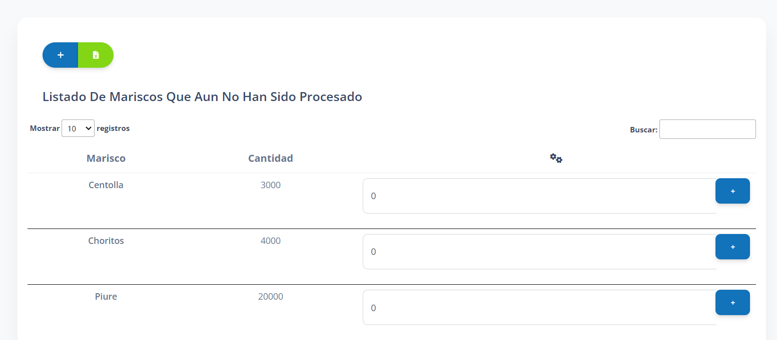

En esta vista tenemos un resumen de los elementos que tengamos almacenados y que no se hayan usado. También nos permite exportar estos elementos en un archivo Excel y agregar mas elementos de manera rápida.

Esta vista esta disponible para el administrado, el gerente y también para el supervisor de planta; este último es quien debería de usar este elemento para agregar los elementos que su turno reciba.

## Agregar

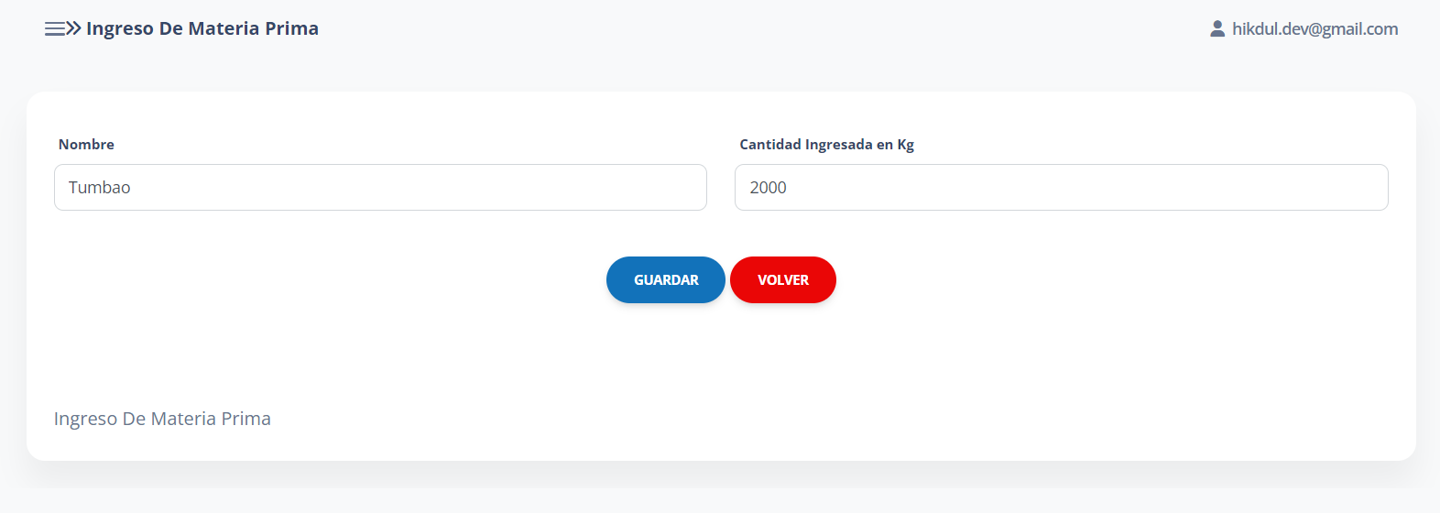

En el caso de que los elementos en el almacén de materia prima, por simple estado el sistema no lo muestra, pero en caso de que se desee agregar mas elemento, esta vista cumple con el objetivo.

## Historial…

Esta vista es para tener el seguimiento de la materia prima.

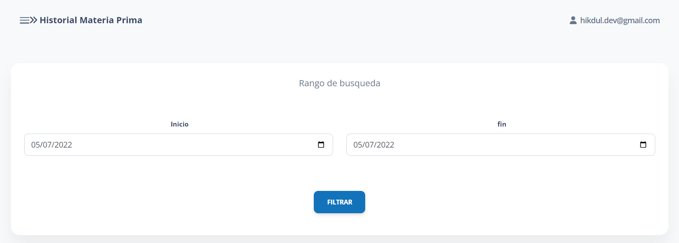

Para esta vista se seleccionan una fecha de inicio y una de fin.

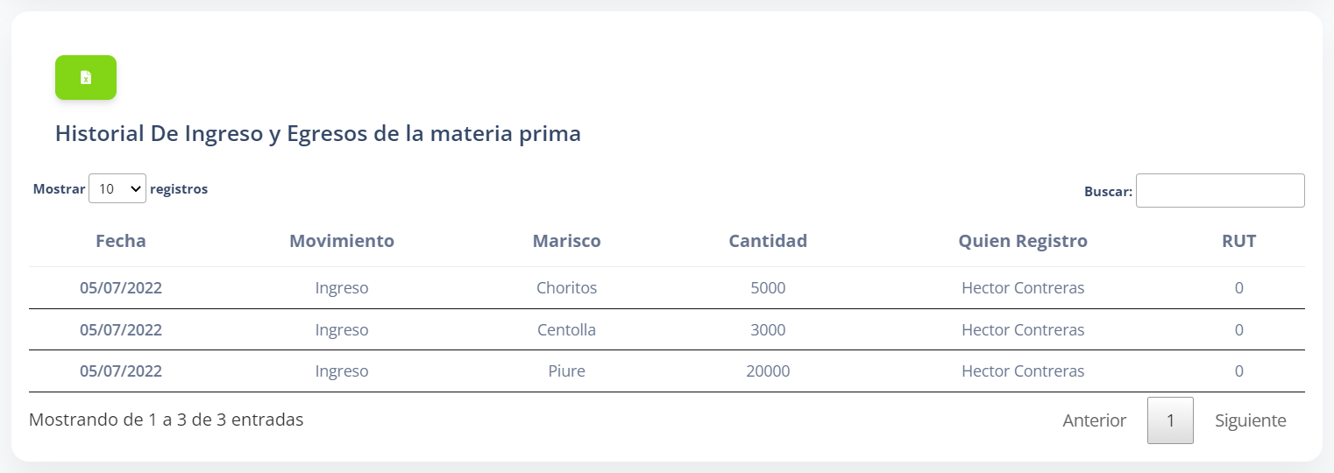

Luego carga los movimientos de materia prima en el sistema….

# Producción

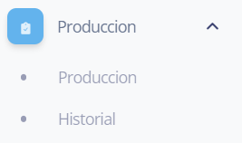este es uno de los puntos centrales dentro del sistema, pues de este paso se calculan datos bastante necesarios para el sistema.

El acceso a esta área esta permitido para el administrador, gerente y supervisor.

## Generar Producción

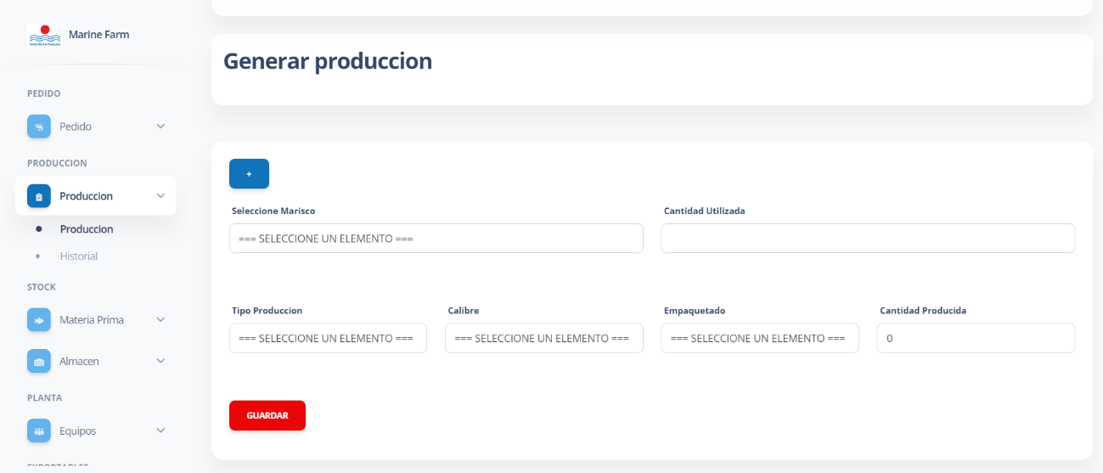

En esta se puede genera la producción por marisco indicando la cantidad total utilizada (que se resta de materias prima) y codo una de los productos obtenidos. Esto se almacena un área (Almacén)

## Historial

Puede ver el listado de producciones generados en un periodo seleccionado, y a su ves puede ver los detalles que cada uno de esas producciones.

# Almacén

En este apartado podemos observar los productos que tenemos en este momento esperando ser parte de un pedido. También podemos obtener un exportable.

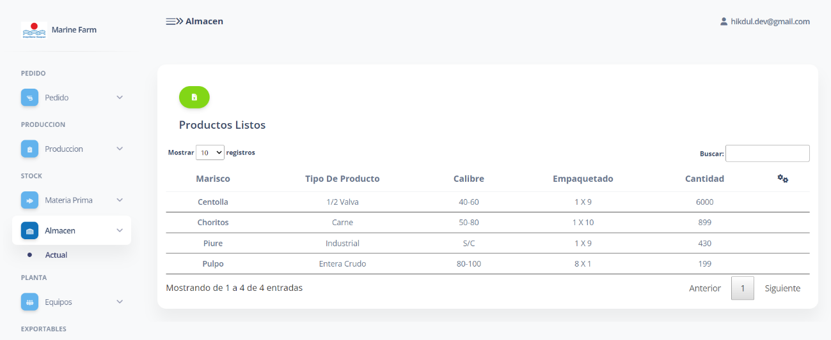

# Reportes

Todos los reportes tienen el derecho de exportar su información en un archivo Excel para su portabilidad. En general se crearon 3 tipos de reportes:

## Reporte producción

Este reporte se basa en ver los datos de un tipo de mariscos en un periodo seleccionado. En este reporte vemos tanto las cantidades de productos obtenidos en general, el rendimiento y el total utilizado en producción durante las fechas seleccionadas.

## Reporte Pedidos Activos

Este reporte muestra un total de todos los pedidos que aun no se han completado. Indicando si se encuentra a tiempo de entrega o si van con retraso, también da un resumen de cada pedido.

## Reporte por país

Indica la cantidad de productos creado para un país especifico en un periodo seleccionado.